Действия населения в экстремальной ситуации на воде в летний период

Общие правила поведения на воде
- Воздерживайтесь от купания в неизвестных и не предназначенных для этой цели водоемах.
- Избегайте купания в одиночку.
- Не купайтесь в нетрезвом состоянии.
- Не ныряйте в местах с неизвестным рельефом дна.
- Не заплывайте за ограничительные знаки мест, отведенных для купания, не взбирайтесь на технические и предупредительные знаки, буйки и прочие предметы.
- Не подплывайте к моторным, парусным суднам, весельным лодкам, баржам и другим транспортным средствам - это опасно.
- Не толкайте товарищей с берега, вышек, трамплинов в воду.
- Не доводите себя до переохлаждения и переутомления.
- Не оставляйте детей у воды без присмотра взрослых.
В зависимости от возникшей ситуации необходимо уметь действовать:
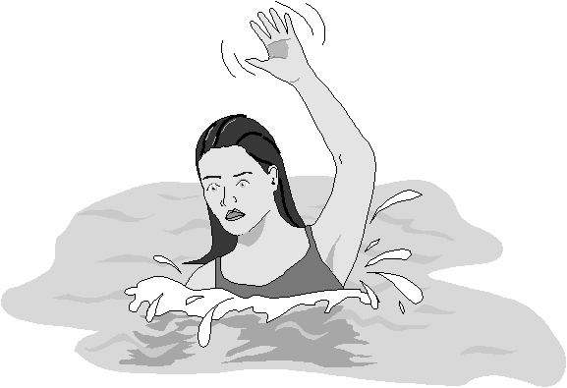
Утомленный пловец

Не надо теряться – следует сохранить спокойствие и верить в свои возможности доплыть до берега.
- Повернуться на спину, отдохнуть, восстановить ровное дыхание, плыть к берегу.

От охлаждения тела и переутомления мышц возникают судороги
- Судорожное сокращение мышц бедра:
- согнуть ногу в колене;
- сильно прижать руками пятку по направлению к спине.
2. Судорожное сокращение кистей рук:
- резко сжимать и разжимать пальцы.
3. Судорожное сокращение мышц живота:
- энергично подтягивать к животу колени ног.
4. Судорожное сокращение икроножной мышцы:
- поднять ногу над поверхностью воды;
- энергично подтягивать стопу руками к себе.
Пловец попал в течение
- Спокойно плыть по течению.
- Выбрать место и приблизиться к берегу.
Падение в воду
- Оказавшись в воде, набрать в легкие больше воздуха, принять вертикальное положение.
- Не поддаваться панике, стараться спастись самому, вести себя спокойно.
Спасение уставшего человека
- Подплыть к человеку и успокоить его; последний кладет руки на плечи спасателя сзади. Плывя брассом, спасатель тянет уставшего, который помогает буксировке работая ногами.
2. Уставший пловец плывет на спине:
- подплыть к нему со стороны ног;
- положить на свои плечи свободно выпрямленные руки уставшего;
- плыть брассом, толкать впереди себя уставшего человека (рот и нос уставшего все время находится на поверхности воды).
Спасение тонущего человека
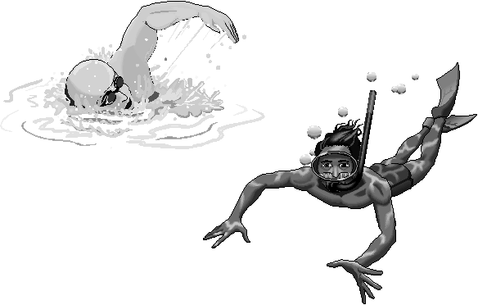
- Подплыть к нему сзади. Если это сделать нельзя, то следует поднырнуть под него, захватить левой рукой под колено правой ноги, а ладонью правой руки сильно толкать левое колено спереди и повернуть тонущего к себе спиной.
- Пропустить свою руку под мышку правой руки тонущего и, крепко захватить его руку и плечо, всплыть с ним на поверхность.
- Отбуксировать тонущего в безопасное место.
Освобождение от захватов при спасении тонущего:
- за кисти рук;
- Быстро определить как расположены большие пальцы тонущего.
- Сильным рывком их в сторону развести руки.
- Подтянуть ноги и упереться ими в грудь тонущего и оттолкнуться от него.
- за шею спереди;
- Основанием одной руки упереться в подбородок утопающего
- Большим и указательным пальцами той же руки закрыть его ноздри.
- Одновременно другой рукой обхватить тонущего за поясницу.
- Резко толкнуть его в подбородок, изгибая в пояснице.
- за шею сзади
- Одной рукой схватить утопающего за кисть левой или правой (верхней) руки.
- Ладонью другой подпереть его локоть той же руки.
- Резко поднять локоть утопающего вверх, разворачивая кисть вниз.
- Выскользнуть из-под его руки.
- Не отпуская захваченной руки продолжать разворачивать утопающего спиной к себе.
- Перейти к одному из приемов буксировки.
- за туловище под руки;
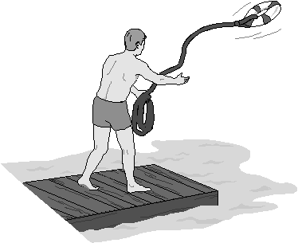
1. Освобождение приемом при захвате за шею спереди.
- за туловище через руки спереди;
- Сжать кисти рук в кулаки.
- Нанести резкий удар большими пальцами в область ребер утопающего.
- Буксировать его.
- за тело сзади;
- Одной рукой схватить утопающего за кисть левой или правой (верхней) руки.
- Ладонью другой подпереть его локоть той же руки.
- Резко поднять локоть утопающего вверх, разворачивая кисть вниз.
- Выскользнуть из-под его руки.
- Не отпуская захваченной руки, продолжать разворачивать утопающего спиной к себе.
- Перейти к одному из приемов буксировки.
- за ноги.
- Одной рукой захватить голову утопающего в области виска.
- Другой рукой с противоположной стороны за подбородок.
- Поворачивать голову тонущего в сторону и набок до тех пор, пока тот отпустит ноги.
- Держа утопающего, развернуть его к себе.
- Перейти к одному их приемов буксировки.
Способы буксировки утопающего:
Первый:
- Поддержать пострадавшего двумя руками за подбородок и нижнюю челюсть.
- Плыть на спинке, выполняя движения ногами способом брасс.
Второй:
- Просунуть сзади свою руку под ближайшую руку пострадавшего.
- Захватить пальцами этой руки челюсть.
- Плыть брассом или на боку, работая свободной рукой и ногами.
Третий:
(рекомендуется для буксировки утопающего, оказывающего сопротивление)
- Просунуть свою руку под обе руки утопающего.
- Захватить дальнюю руку выше локтя.
- Плыть брассом или на боку, выполняя движения свободной рукой и ногами.
Четвертый:
(применяется для оказания помощи уставшему пловцу)
1. Пострадавший удерживается руками за плечи спасателя, который плывет брассом

Оказание первой помощи:

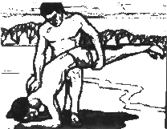
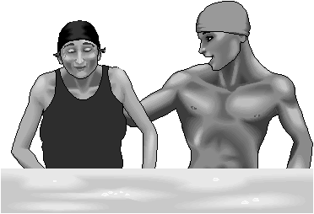
- Пострадавшего доставить на берег или поднять в лодку
- Положить пострадавшего на свое колено, бревно, сложенную валиком одежду, лицом вниз и, сильно нажав, выплеснуть воду из желудка и дыхательных путей.
- Пальцем, обернутым в платок, разжать пострадавшему губы, раскрыть рот, очистить нос и глотку от пены, грязи и тины.
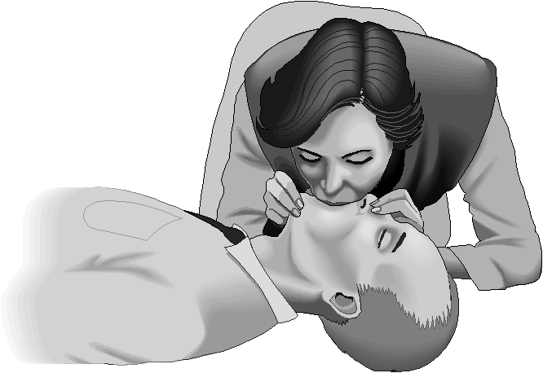
- Уложить пострадавшего на спину на твердую поверхность, расстегнуть ему пояс и верхние пуговицы и начать делать искусственное дыхание:
- встать на колено слева, максимально запрокинуть голову пострадавшего, сместить челюсть вперед и раскрыть ему рот;
- сделать глубокий вдох, приложить свои губы к губам пострадавшего (через платок или марлю) и с силой выдохнуть воздух. Ноздри пострадавшего при этом надо зажать рукой. Выдох произойдет самостоятельно.
- Если у пострадавшего не бьется сердце, искусственное дыхание сочетать с наружным непрерывным массажем сердца:
- одну ладонь положить поверх нижней части грудины (но не на ребра!), другую ладонь - поверх первой накрест;
- надавить на грудину запястьями на 3-5 см и отпустить;
- через каждое вдувание воздуха делать 4-5 ритмичных надавливаний. Если помощь оказывают два человека – один делает искусственное дыхание, другой – массаж сердца.
- Снять одежду и энергично растереть кожу каким-либо сухим материалом или одеждой для быстрейшего восстановления кровообращения.
- Согреть пострадавшего (укутать в теплые вещи).

Алгоритм действий при несчастном случае на воде

Как действовать в случае, если:

Тонет человек
- обслуживающему персоналу - спасателям на воде - определить спасательные средства, позвать кого-то еще на помощь, вызвать врача;
- ободрить криком потерпевшего;
- подплыть к утопающему, поднырнуть под него, захватить за волосы, транспортировать к берегу;
- если утопающий схватил вас за руки, шею и ноги, освободиться и немедленно нырнуть - потерпевший вас отпустит;
- вытащить на берег, осмотреть пострадавшего, освободить рот и нос от тины и песка пальцами, повернув голову человека на бок;
- положить пострадавшего животом на свое колено (голову свесить лицом вниз) и, сильно нажав, выплеснуть воду из дыхательных путей;
- уложить пострадавшего на спину, расстегнуть ему пояс и верхние пуговицы и начать делать искусственное дыхание;
- встать на колени слева, максимально запрокинуть голову пострадавшего и сместить челюсть вперед и раскрыть ему рот;
- сделать глубокий вдох, приложить свои губы к губам пострадавшего (через платок или марлю) и с силой выдохнуть воздух. Ноздри пострадавшего при этом надо зажать рукой. Выдох произойдет самостоятельно;
- если у пострадавшего не бьется сердце, искусственное дыхание сочетать с непрерывным массажем сердца:
- одну ладонь положить поверх нижней части грудины (но не на ребро!), другую ладонь - поперек первой накрест;
- надавить на грудину запястьями на 3-5 сантиметров и отпустить;
- через каждое вдувание воздуха делать 4-5 ритмичных надавливания.
Если помощь оказывают двое - один делает искусственное дыхание,
другой - массаж сердца

Обморок

- уложить пострадавшего так, чтобы нижние конечности были приподняты, а голова запрокинута вниз, открыть окно для притока свежего воздуха;
- расстегнуть воротник рубашки, ремень, побрызгать лицо холодной водой, похлопать по щекам, дать понюхать нашатырный спирт;
- проследить, чтобы язык пострадавшего не закрывал вход в гортань (это может привести к удушью), выдвинуть челюсть вперед;
- вызвать врача (скорую помощь).

Солнечный удар
- уложить пострадавшего в тень и освободить шею и грудь от одежды;
- на голову и область сердца положить компрессы с холодной водой или обмыть голову холодной водой;
- при остановке дыхания и сердца сделать искусственное дыхание и непрямой массаж сердца;
вызвать врача (скорую помощь).
Общие правила поведения на воде
-Воздерживайтесь от купания в неизвестных и не предназначенных для этой цели водоемах. Не ныряйте в местах с неизвестной глубиной и рельефом дна.
- Избегайте купания в одиночку. Не заплывайте далеко - можно не рассчитать своих сил.
-Не купайтесь в нетрезвом состоянии.
-Не заплывайте за ограничительные знаки мест, отведенных для купания, не взбирайтесь на технические и предупредительные знаки, буйки и прочие предметы.
-Не подплывайте к моторным, парусным суднам, весельным лодкам, баржам и другим транспортным средствам - это опасно.
-Не толкайте товарищей с берега, вышек, трамплинов в воду.
-Не доводите себя до переохлаждения и переутомления.
-Не оставляйте детей у воды без присмотра взрослых. Научите их плавать.
Меры безопасности при купании
- купаться лучше утром или вечером, когда солнце греет, но нет опасности перегрева;
- температура воды должна быть не ниже 17-19, в воде нельзя находиться более 20 мин., причем это время должно увеличиваться постепенно с 3-5 мин.;
- нельзя доводить себя до озноба. При переохлаждении могут возникнуть судороги, произойти остановка дыхания, потеря сознания. Лучше искупаться несколько раз по 15-20 мин., а в перерывах поиграть в подвижные игры;
- резко не входить и не прыгать в воду после длительного пребывания на солнце. При охлаждении в воде происходит резкое рефлекторное сокращение мышц, что влечет за собой остановку дыхания;
- не входить в воду в состоянии алкогольного опьянения. Алкоголь блокирует сосудосужающий и сосудорасширяющий центр в головном мозге;
- если нет оборудованного пляжа, надо выбрать безопасное для купания место с твердым песчаным дном, постепенным уклоном;
- если захватило течением, не пытайтесь с ним бороться. Надо плыть вниз по течению, постепенно, под небольшим углом приближаясь к берегу;
- не теряться, даже если попали в водоворот. Необходимо набрать побольше воздуха в легкие, погрузиться в воду и, сделав сильный рывок в сторону, всплыть;
Способы оказания помощи утонувшему:
Тонущий человек всегда действует бессознательно и инстинктивно. Он может вцепиться в спасателя мертвой хваткой и будет тянуть его под воду. Профессиональных спасателей учат приближаться к тонущему с большой осторожностью, держа в руках какой-нибудь предмет, чтобы пострадавший мог за него ухватиться.
- Словесный метод. Ясно, четко и коротко скажите пострадавшему, что и как он должен делать, а также подбодрите его. Старайтесь смотреть ему в глаза.
- Метод забрасывания. Если тонущий находится недалеко и под рукой есть подходящий плавающий предмет, бросьте его пострадавшему.
- Метод вытягивания. Если под рукой есть, например, весло или веревка, протяните или бросьте его пострадавшему. Вытяните его из воды.
- Вхождение в воду на мелководье. Если человек терпит бедствие на мелководье, постарайтесь приблизиться к нему вброд, чтобы протянуть спасательное средство. Прочно стойте на дне, крепко держитесь одной рукой за какую-нибудь надежную опору и протяните ему шест и т.п. Если есть достаточное количество людей, можно составить из них живую цепочку.
- Использование лодки. С нее Вы можете бросить тонущему какой-нибудь плавающий предмет или протянуть шест. После этого Вам следует решить, будете ли Вы его буксировать или попытаетесь втащить в лодку. Решение следует принимать, учитывая вес пострадавшего, его состояние, устойчивость лодки и т.д. При спасении утопающего никогда не стойте в лодке в полный рост.
- Спасение вплавь. Если вам придется добираться до тонущего вплавь, чтобы уменьшить риск, не подплывайте вплотную, остановитесь на некотором расстоянии от него и протяните спассредство. Поддерживайте с ним зрительный и голосовой контакт, приободрите и попытайтесь заставить его работать ногами. А сами в этот момент с помощью плавсредства тяните его к берегу.
- Буксировка пострадавшего. При попытке спасения вплавь пострадавший иногда не в состоянии работать ногами, чтобы помочь вам. В этой ситуации тяните его с помощью буксирующего средства (веревки, полотенца). Не допускайте, чтобы тонущий схватился за вас.
- Транспортировка пострадавшего. Если пострадавший в бессознательном состоянии, удерживайте его голову над водой.

